Los responsables de los trabajos fueron recibidos ayer por el Papa

El 'Instrumentum Laboris' del Sínodo de la sinodalidad regresa a las bases
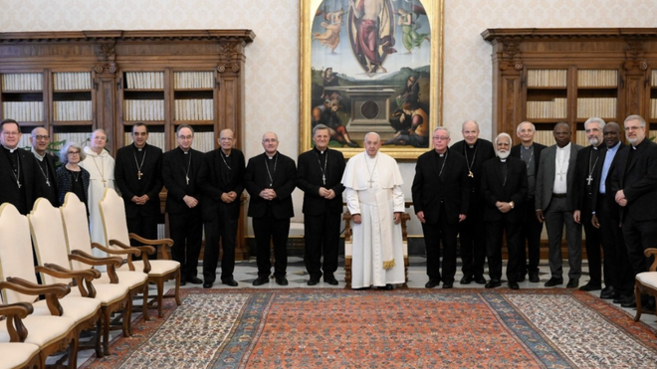
El Papa, con el Consejo Ordinario del Sínodo Osservatore Romano

Este primer texto fue enviado, además de a los miembros del Consejo, a unas setenta personas, representantes de todo el Pueblo de Dios (sacerdotes, consagrados y consagradas, laicos, representantes de realidades eclesiales, teólogos, agentes de pastoral y un número significativo de pastores) de todo el mundo, de diversas sensibilidades eclesiales y de distintas “escuelas” teológicas

“Hemos querido realizar esta amplia consulta para mantener la coherencia con el principio de circularidad (lo que viene de la base, vuelve a la base) que animó todo el proceso sinodal", subraya Grech
25.06.2024
Los días 23-24 de junio de 2024, se reunieron en presencia y por videoconferencia los miembros del XV Consejo Ordinario*, acompañados por algunos Consultores de la Secretaría General del Sínodo, para discutir una primera versión del Instrumentum Laboris (IL), el instrumento de trabajo para la Segunda Sesión de la XVI Asamblea General Ordinaria del Sínodo de los Obispos.
Tras la reunión de teólogos y teólogas de principios de mes (4-14 de junio de 2024), que articuló los informes recibidos por la Secretaría General, se redactó una primera versión del futuro documento. Este primer texto fue enviado, además de a los miembros del Consejo, a unas setenta personas, representantes de todo el Pueblo de Dios (sacerdotes, consagrados y consagradas, laicos, representantes de realidades eclesiales, teólogos, agentes de pastoral y un número significativo de pastores) de todo el mundo, de diversas sensibilidades eclesiales y de distintas “escuelas” teológicas.
“Hemos querido realizar esta amplia consulta para mantener la coherencia con el principio de circularidad (lo que viene de la base, vuelve a la base) que animó todo el proceso sinodal. Esta verificación del material elaborado a la luz de los informes recibidos pretende ser también un ejercicio, por parte de la Secretaría General, de esa rendición de cuentas (accountability) que caracteriza a la Iglesia sinodal y que, estoy seguro, dará testimonio de la autenticidad de los trabajos sinodales”, explicó el cardenal Mario Grech, Secretario General de la Secretaría General del Sínodo.
La reunión también comprendió un análisis de la marcha del proceso sinodal, en particular esta vez entre las dos sesiones de la Asamblea. De los informes de los miembros del Consejo aflora, en general, un sentimiento de gratitud y confianza por el camino emprendido. El Informe de Síntesis de la Primera Sesión fue bien acogido por las comunidades locales porque se mostraba fiel a los frutos de la escucha. La iniciativa de convocar a un cierto número de párrocos en Roma también fue muy apreciada, no sólo porque se tuvo en cuenta una indicación de la Asamblea de octubre de 2023, sino porque el encuentro permitió escuchar realmente a los más de 200 párrocos reunidos en Sacrofano, investidos ahora por el Papa Francisco de un verdadero mandato de misioneros sinodales. Por último, muchos subrayaron el aprecio que el método de la conversación en el Espíritu ha encontrado en muchas realidades eclesiales, hasta el punto de que ha sido adoptado en no pocas diócesis como método de “trabajo” en los consejos diocesanos y parroquiales, hasta las reuniones de las Conferencias Episcopales. “Es el regalo más hermoso de este sínodo”, dijo uno de los participantes.
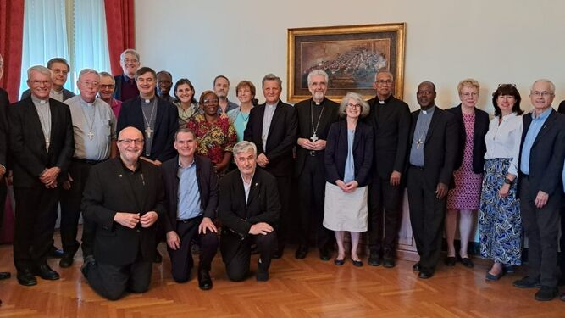
Algunos de los participantes en la elaboración del Instrumentum Laboris del Sínodo Synod.va
Los trabajos de este año, a pesar de la brevedad del tiempo disponible, ayudaron a los fieles a comprender que este sínodo trata de la sinodalidad y no de resolver tal o cual problema, sino de entrar en una dinámica de conversión pastoral, de un estilo de ser y de vivir la misión de la Iglesia, confiando en el apoyo del Espíritu Santo. Por último, hubo una clara invitación a vincular más estrechamente el actual proceso sinodal con el camino de preparación al Jubileo, ante todo a través de la oración.
En la mañana del lunes 24 de junio, los miembros del Consejo fueron recibidos en audiencia por el Papa Francisco, quien les animó a continuar su trabajo. Los participantes aprobaron también un esbozo de programa para la próxima asamblea. Los trabajos se apoyaron en la celebración conjunta de la Eucaristía.
Tras los trabajos del Consejo y una amplia revisión, se redactará una nueva versión de la IL que se enviará de nuevo al Consejo Ordinario para su aprobación. A continuación, el nuevo documento será sometido al Santo Padre para su aprobación definitiva. La publicación del texto está prevista para la primera decena de julio
Tras los trabajos del Consejo y una amplia revisión, se redactará una nueva versión de la IL que se enviará de nuevo al Consejo Ordinario para su aprobación. A continuación, el nuevo documento será sometido al Santo Padre para su aprobación definitiva.
La publicación del texto está prevista para la primera decena de julio. Se informará oportunamente al respecto.
https://www.religiondigital.org/mundo/Instrumentum-Laboris-Sinodo-sinodalidad-regresa-bases_0_2682331749.html?utm_source=newsletter&utm_medium=email&utm_campaign=pasion_de_belorado_el_cisma_de_las_clarisas_de_la_realidad_a_la_ficcion&utm_term=2024-06-26

